Муниципальное бюджетное дошкольное образовательное учреждение
детский сад «Степашка»
Калманского района Алтайского края

Познавательно-творческий проект

«Фольклор и малыши»
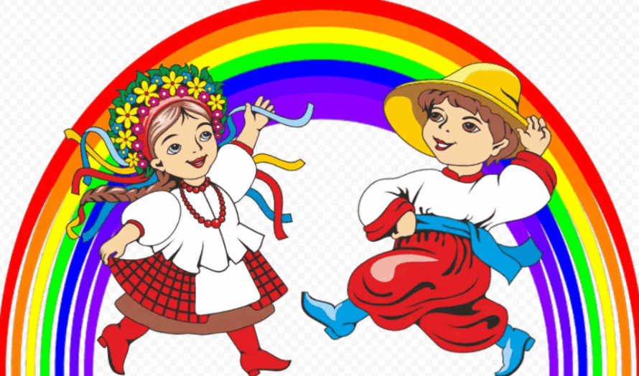 Составитель: Данькова
Наталья Николаевна

С.Новороманово
2025 - 2026г.

Актуальность проекта
Сегодня, когда происходит переоценка ценностей, идёт активный поиск новых требований к дошкольному образованию, на первый план выдвигается задача - развитие ребёнка.
Младший дошкольный возраст имеет особое значение для речевого развития ребенка.
Существенную роль в процессе развития речи детей младшего дошкольного возраста выполняет художественное слово – детская литература и фольклор. Именно фольклорные произведения характеризуются богатством, наполненностью, яркостью речи, интонационной выразительностью. Чем раньше мы начнем знакомить ребёнка с устным народным творчеством, тем больше шансов на то, что он раньше станет говорить, раньше научится связно выражать свои мысли, свои эмоции.
Целенаправленное и систематическое использование произведений фольклора в детском саду позволяет заложить фундамент психофизического благополучия ребенка, определяющий успешность его общего развития в дошкольный период детства Под влиянием разнообразных жанров устного народного творчества происходит нравственное развитие детей, формирование нравственного качества, понятия о нормах поведения.
С помощью малых форм фольклора можно решать практически все задания методики развития речи, поэтому наряду с основными приемами и средствами речевого развития дошкольников я использую этот богатейший материал творчества народа. Через устное народное творчество ребёнок не только овладевает родным языком, но и осваивая его красоту, лаконичность, приобщается к культуре своего народа, получает первые впечатления о ней.

Цель: Создать оптимальные условия для развития речи детей младшего дошкольного возраста средствами малых фольклорных форм.

Задачи.
Развивать у детей интерес к произведениям устного народного творчества, активную речь, мелкую моторику, двигательную активность;
развивать слуховое внимание, звукоподражание, понимание фольклорной речи, активизировать словарь ребенка;
систематизировать работу по использованию произведений устного народного творчества для приобщения малышей к произведениям художественной литературы;
воспитывать нравственно-эмоциональные чувства: сопереживание, доброта, честность;
воспитывать положительное отношение к совместной деятельности в режимных моментах.
Приобщать родителей к процессу развития ребёнка средствами устного народного творчества используя различные методы и приемы с родителями.
Вид проекта
Познавательно-творческий
Длительность проекта: долгосрочный (октябрь-май)
Участники проекта.
Дети младшего дошкольного возраста, родители, педагог.
Ожидаемый результат:
дети знакомятся с фольклором;
осваивают невербальные средства общения;
учатся выражать свои чувства и понимать чувства других;
становятся более уверенными в себе, учатся преодолевать робость;
у детей появляется интерес к фольклору и театрализованным играм.

1 Этап. Подготовительный.
1. Анкетирование родителей.
2. Подбор методической литературы.
3. Подбор произведений русского фольклора для использования в режимных моментах, на занятиях, на прогулках.
4 Подбор иллюстративного материала для лучшего понимания детьми пословиц, поговорок, потешек и др. фольклорных произведений.
5. Оформление информационного стенда в родительском уголке на темы: «Читаем вместе с малышом», «Фольклор в жизни ребека» и др.
6. Организация развивающей среды в группе (музыкальный уголок, кукольного театра, игровые зоны).
7. Разработка конспектов занятий
2 Этап. Основной.
1.Игровая деятельность (русские народные подвижные игры)
2. НОД (речевые игры, пальчиковые игры, загадки)
3. Чтение, заучивание потешек.
4. Прослушивание аудиозаписей русских народных песен.
5. Прослушивание и просмотр русских народных сказок.
6. Инсценирование потешек.
3 Этап. Заключительный.
1. Создание электронной презентации по итогам работы над проектом.
2. Участие детей в фольклорном развлечении.

Пенрспективное планирование

Октябрь
1з
Знакомство с песенкой «Киска брысь»,
Загадка про кошку.
Цель: Познакомить детей с песенкой;
формировать умение слушать стихотворный текст, проговаривать звукоподражательные слова, выполнять соответствующие движения;
2з
Потешка «Идет коза рогатая»
Цель: воспитывать интерес к народному творчеству, воспитывать любовь к домашнем животным, эмоциональную отзывчивость.

Ноябрь
1 з
Чтение потешки « Бежала лесочком лиса с кузовочком»
Цель: воспитывать интерес к фольклорным и литературным текстам,желание их слушать, развивать умение повторять за взрослым знакомые строчки
2 з
Инсценировка сказки «Репка»
Цель: создать условия для приобщения детей к театрализованной деятельности, доставить детям радость.

Декабрь
1 з
Знакомство « На дворе мороз и ветер»
Цель:Обогащать словарный запас: кофта, шуба, шапка, шарф, штаны, ботинки, сапоги, одежда, обувь.
Проявлять активность при выполнении танцевальных движений.
2з
ЕлочкаУ маленьких детишек елочка большая
Цель :Развитие кругозора, внимания, мышления, двигательной активности.

Январь
1з
Игра-инсценировка «Зайка серенький сидит»
Цель: Создавать условия для обыгрывания образа.
2з
Потешка «Петушок золотой гребешок»
Цель: пополнение словарного запаса;
воспитывать добрые чувства к персонажам русской народной потешки

Февраль
1з
Заучивание потешки «Водичка,водичка…»
Цель Привлекать детей к рассказыванию потешки в процессе умывания, воспитывать положительное отношение к умыванию.
2 з
Знакомство с потешкой «Баю,баюшки, баю»
ЦЕЛЬ: Вызывать у детей положительное отношение ко сну

Март
1з
Знакомить с потешкой «Наши уточки с утра»
Цель: закрепить умение звукоподражания
2 з
Инсцениковка (настольный театр) песенки « Два веселых гуся»
Цель: - формировать умение слушать стихотворный текст, проговаривать звукоподражательные слов.

Апрель
1з
Инсценировка сказки «Курочка ряба»
Цель: создать условия для приобщения детей к театрализованной деятельности, доставить детям радость.
2з
Знакомство с потешкой «Как у нашего кота»
Цель: формировать умение понимать содержание потешки, вызывать к ней интерес.

Май
1 з
Знакомство с потешкой « Сидит белка на тележке»
Цель: развивать мелкую моторику рук,

2з
Раазвлечение « В гостях у бабушки Арины»
Цель: Вовлечь детей в общение, активизировать речь;
Знакомство детей с устным народным творчеством;
Закрепление знаний детей о домашних животных;

Консультация для родителей «Фольклор в жизни ребенка»

Очень важно наполнить мир ребенка добротой, мудрыми наставлениями, музыкальностью словосочетаний русского языка. С фольклором мы начинаем знакомить, едва ребенок успеет появиться на свет – с колыбельной песни мамы.
В жизни человека очень важны детские годы. Поэтому очень важно наполнить мир ребенка добротой, мудрыми наставлениями, музыкальностью словосочетаний русского языка. С фольклором мы начинаем знакомить, едва ребенок успеет появиться на свет – с колыбельной песни мамы. Удивительно мягка, нежная, музыкальная и образная русская речь, ритмичность приговоров, сопровождаемых с поглаживанием, похлопыванием, покачиванием доставляют большое удовольствие ребенку.
Что же относится к детскому фольклору?
Пестушки - песенки, которыми сопровождается уход за ребенком. Потешки - игры взрослого с ребенком (с его пальчиками, ручками). Заклички - обращение к явлениям природы (солнц, ветру, дождю, снегу, радуге, деревьям).
Считалки - это коротенькие стишки, служащие для справедливого распределения ролей в играх.
Скороговорки и чистоговорки, незаметно обучающие детей правильной и чистой речи.
Дразнилки - веселые, шутливые, кратко и метко называющие какие-то смешные стороны во внешности ребенка, в особенностях его поведения.
Прибаутки, шутки, перевертыши - забавные песенки, которые своей необычностью веселят детей. Прибаутки, потешки, пестушки приносят радость детям. Они наполнены внутренней эстетической силой, которая рождены веками специального точного целенаправленного отбора художественных средств, делающее словесно поэтическое произведение истинно детским.
Колыбельные - народный фольклор сопровождает жизнь малыша с самых первых дней появления на свет.

Устное народное творчество таит в себе неисчерпаемые возможности для пробуждения познавательной активности, самостоятельности, яркой индивидуальности малыша, для развития речевых навыков. Знакомство с народным фольклором помогает каждому ребенку обрести любовь к народным напевам, народному языку, творчеству.
Под потешки дети с удовольствием умываются, обедают, засыпают, занимаются различными делами. Жизнь ребенка становится ярче, интереснее. У ребенка при этом развиваются память, внимание, мышление и речь, а если он выполняет определенные движения, то дополнительно развивает координацию и ловкость.

Потому если вы хотите, что бы ваши дети, как можно раньше овладели речью, любили свою культуру – необходимо как можно шире использовать фольклор в воспитании детей. Больше читайте им потешки, сказки, рассматривайте иллюстрации, пойте колыбельные песни. Совершенствуйте свою речь, помните, что подражание – движущая сила в развитии ребенка!

Используйте фольклор в своем общении с ребенком. Он поможет решить многие педагогические задачи, обогатит социально-игровой опыт детей, разовьет их фантазию. То, что заложено в детстве, будет питать человека на протяжении всей его жизни. Поэтому так важно окружить детей теплом и наполнить их детство настоящими сокровищами народной мудрости.

